

Commandes Dos :
Le système d’exploitation MS-DOS

 CLS ( Clear Screen, i ) : Cette commande sert pour effacer l’écran et
positionner le curseur en haut a gauche .
1. Lorsque je suis sur le disque dur ( C ) C: \> CLS Entrer )
2. Lorsque je suis sur le disquette ( A ) A: \> CLS ( Entrer )
3. Lorsque je suis sur le CD-ROM ( D ) D: \> CLS ( Entrer )
 CHANGEMENT DE L’UNITÉ ( i ) : Les commandes de changement de l’unité dans MS-DOS sont facilement formules en tapant le nom de l’unité (Lettre correspondante) suivi du caractère :
C: \> A : A: \> D : D: \> F : F: \> C : C: \> _
Si le lecteur concerné n’est pas prêt (absence de disquette ou de CD-ROM, le
système affiche un message d’erreur)
 AIDE : Pour obtenir de l’aide (assistance) sur n’importe quelle commande MS-DOS, il suffit de taper la commande (sans paramètres) suivi du commutateur /?
C: \> COPY /?
 DATE (i): Cette commande Affiche la date courante du système avec possibilité de modification .
 TIME (i) : Cette commande Affiche l’heure courante du système avec
possibilité de modification .
 VER (i): Cette commande Affiche la version du système d’exploitation .
C:\>VER
Windows 95. [Version 4.00.950] C:\>
 VOL (i): Cette commande Affiche la nom du volume (label + no série) .
C:\>VOL
Le volume dans le lecteur C est DISQUE_DUR2
Le numéro de série du volume est 2717-1300
C:\>
 LABEL (e): Cette commande permet d’attribuer / modifier ou supprimer enlever la nom d’un volume .
C:\>LABEL A:
Le volume dans le lecteur A n'a pas de nom
Nom de volume (11 caractères, si aucun : appuyez sur ENTREE)? DISQUETTE2
C:\>VOL A:
Le volume dans le lecteur A est DISQUETTE2
 CHKDSK (e): Cette commande affiche l’état de l’unité, vérifie les erreurs et affiche l’espace libre .
 PROMPT (i): Cette commande permet de modifier le prompt du système .
possibilité d’utilisation des symboles réservés suivants : $P (unité), $G

(Chemin) , $T(temps), $D(date) …
C:\>prompt bonjour $d$t
bonjour Lun 15/11/199912:12:22,70 _
 DIR ( Directory , i ) : Cette commande donne la liste des fichiers et des répertoires dans le lecteur / chemin courant. Pour exécuter cette commande, nous procédons de la façon suivante
1. C:/> DIR ( Entrer )
2. C:/> DIR A :
3. C:/> DIR A:/TEST
4. C:/> DIR /S

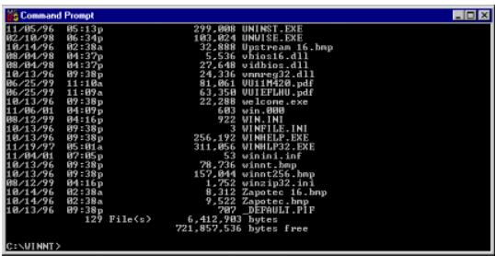

La commande DIR avec l’option ( /P ) donne la liste des fichiers et des
répertoires en défilement par page .
Si j’ai plusieurs fichiers dans mon répertoire et si je fais par exemple C:/> DIR ensuite ( Entrer ), je ne peut visualiser que les derniers fichiers que mon écran peut contenir (voir Exemple ci-dessous).
Remarque :
Le réprtoire WINNT contient 129 fichiers, mais en faisant C:/> DIR ensuite
nous tapons Entrer , nous avons listé que 21 fichiers que mon écran a pu contenir. Par contre avec C:/> DIR /P ( Entrer ), je peut visualiser à chaque fois 19
fichiers sur une page (écran) des 129 fichiers. Je peux remarquer sur la figure ci-dessous, que le système me demande à chaque fois de taper une touche pour visualiser le reste des fichiers. En procédant de la même façon jusqu’à la fin.
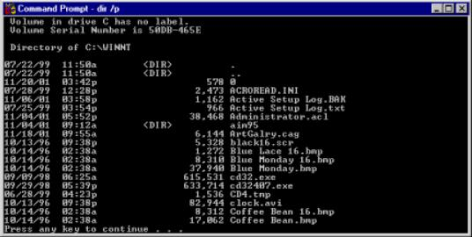

La commande DIR avec l’option ( /W ) donne la liste des fichiers et des
répertoires partage sur 5 colonnes de l’écran .
Autres commutateurs possibles :
/S : Permet de parcourir toute l’arbre issue du répertoire courant.
/A : Permet d’afficher même les fichiers cachés .
Il est possible d’utiliser une combinaison de ces commutateurs a condition qu’ils
soient à la fin de la ligne de commande dir .
Utilisation des caractères génériques * et ? avec dir :
Pour filtrer l’affichage sur un groupe restreint de fichiers, le MS-DOS offre la possibilité
d’utilisation de deux caractères génériques :
* : signifie n’importe quelle combinaison de caractères.
? : signifie n’importe quelle caractère. Il est à remarquer que plusieurs commandes DOS
acceptent ces caractères génériques. Exemples :
C:/> DIR *.SYS C:/> DIR ABS*.* C:/> DIR A?S*.EXE C:/> DIR ????.COM C:/> DIR TE??M?.*
 TYPE ( i ) : Cette commande affiche le contenu d’un fichier
C:/> TYPE AUTOEXEC.BAT C:/> TYPE A:\CONFIG.SYS
C:/> TYPE D:\DEMOS\EXAMPLES.TXT
Pour imprimer le contenu d’un fichier on ajoute le symbole de redirection (>prn)
comme suit :
C:/> TYPE AUTOEXEC.BAT >prn
 RENAME ( i ) : Cette commande change le nom d’un fichier. Sa syntaxe
générale est : RENAME <ancien_nom> <nouveau_nom> C:/> RENAME NOMAVANT.AAA NOMAPRES.BBB
 DEL ( i ) : Cette commande supprime (Efface) un ou plusieurs fichiers. Il est a noter que cette commande utilise les caractères génériques pour le cas de

plusieurs fichiers. exemples C:/> DEL BIDON.TXT C:/> DEL A:\*.PAS
C:/> DEL D:\DEMOS\A???.*
C:/> DEL *.* ( Attention il faut être sur dans ce cas *.* )
 COPY ( i ) : Cette commande copie un ou plusieurs fichiers d’une source a une destination. Il est également nécessaire d’utiliser les caractères génériques pour le cas de plusieurs fichiers. La syntaxe générale de cette commande est : Copy <Source> <Destination>
Exemples
1- avec destination :
C:/> COPY CONFIG.SYS A:
C:/> COPY AUTOEXEC.BAT AUTO.ORG C:/> COPY A:\*.PAS D:\MYLIB\DEMO C:/> COPY *.COM A:\REP
C:/> DEL *.* ( Attention il faut être sur dans ce cas *.* )
2- Sans destination (destination par défaut): C:/> COPY A:\TEST\MYFILE.TXT
3- Utilisation pour impression :
C:/> COPY A:\TEST\MYFILE.TXT >prn
4- Copie avec fusion (Utilisation de ‘+’ ) :
C:/> COPY FILE1.TXT+FILE2.TXT+FILE3.TXT FILETOT.TXT C:/> COPY FILE1.TXT+FILE2.TXT+FILE3.TXT
 SYS ( e ) : Cette commande permet de créer une disquette système (disquette de lancement) . Il permet de transférer les fichiers du noyau ainsi que
l’interpréteur de commandes à la disquette.
C:/> SYS A :
 FORMAT ( e ) : Cette commande permet de formater l’unité concerne. Il est
a noter que cette commande supprime tout le contenu antérieur de l’unité
avant son formatage. exemples
C:/> FORMAT A :
C:/> FORMAT C : ( Attention il faut être sur dans ce cas )
Pour formater et créer une disquette système on ajoute le commutateur /S a la commande format .
C:/> FORMAT A : /S
 DISKCOPY ( e ) : Cette commande permet de faire une copie intégrale d’une
disquette sur une autre. C:/> DISKCOPY A: B:
L’utilisateur sera obligé à insérer / retirer chaque disquette dans le lecteur sur plusieurs reprises si la capacité de la mémoire ne permet pas de le faire dans une seule passe.
3. Définition d’un répertoire :
Le disque est comme un classeur qui contient des répertoires et dans le répertoire
il y a des sous répertoires

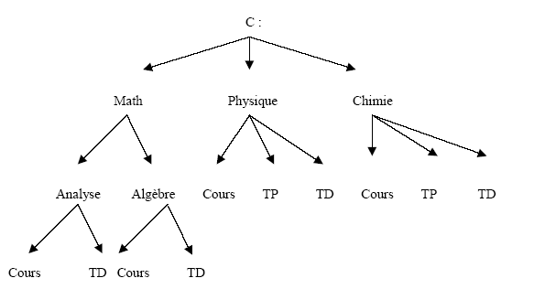

La commande MD ( Make Directory ) plus un nom (choisi par l’utilisateur )
permet de créer un répertoire. Voir la syntaxe ci-dessous

3.2 Entrer dans un répertoire :
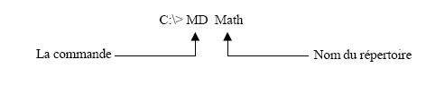

La commande CD ( Current Directory ) avec le nom du répertoire (déjà crée) permet
d’entrer (changer) dans un répertoire. On procède de la façon suivante

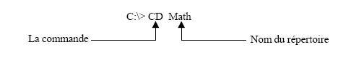

Autres alternatives :
C:\TURBO> CD .. (Retour au répertoire père) C:\TURBO\TEST> CD \ (Retour àa la racine de l’unité en cours)
3.3 Effacement d’un répertoire :
La commande RD ( Remove Directory ) avec le nom du répertoire permet d’effacer
un répertoire qui existe déjà sur le disque . Deux conditions doivent être satisfaites pour supprimer un répertoire avec la commande RD :
1-On doit être a l’extérieur du répertoire concerné
2-Le Répertoire concerné doit être vide
